alter PROCEDURE Mantenimiento_ObtenerInscriptos_AmbosSexosLucha

@evento_id int ---trae inscriptos solo de 1 evento puntual

AS

select

inscripcion.evento_id,

inscripcion.inscripcion_id,

inscripciones_x_torneo.categoria_id,

categoria_sexo,

categoria_gradinicial,

categoria_gradfinal,

categoria_edadinicial,

categoria_edadfinal,

categoria_peso_inical,

categoria_peso_Final,

categoria_tipo,

inscripcion.inscripcion_peso,

inscripciones_x_torneo.torneo_id from inscripciones_x_torneo INNER JOIN inscripcion ON inscripciones_x_torneo.inscripcion_id = inscripcion.inscripcion_id

INNER JOIN categoria on inscripciones_x_torneo.categoria_id = categoria.categoria_id

where inscripcion.evento_id = @evento_id and categoria.categoria_sexo = 'AMBOS SEXOS' and categoria.categoria_tipo = 'Lucha'

GO

CREATE PROCEDURE Mantenimiento_actualizar_inscripcion

---se actualiza categoria_id en la tabla inscripcion_torneo

@torneo_id int,

@categoria_id INT

as

UPDATE inscripciones_x_torneo set categoria_id = @categoria_id where torneo_id = @torneo_id

GO

USE [fitfaBD_mariano]

GO

/****** Object: StoredProcedure [dbo].[LLave_obtener_inscriptos_sin_llave] Script Date: 05/12/2022 16:08:38 ******/

SET ANSI_NULLS ON

GO

SET QUOTED_IDENTIFIER ON

GO

ALTER procedure [dbo].[LLave_obtener_inscriptos_sin_llave]

@evento_id int,

@categoria_id int

as

select inscripcion.usuario_id as 'ID',

usuario.usuario_doc as 'dni',

usuario.usuario_apellido+' '+usuario_nombre as 'ApellidoyNombre',

institucion.institucion_abreviacion as 'Institucion_abreviatura',

institucion.institucion_descripcion as 'Institucion',

provincia.provincia_desc as 'Provincia',

inscripcion.inscripcion_instructor_id as 'instructor_id',

inscripcion.inscripcion_peso as 'Peso'

from inscripcion inner join inscripciones_x_torneo on inscripcion.inscripcion_id = inscripciones_x_torneo.inscripcion_id

inner join categoria on inscripciones_x_torneo.categoria_id=categoria.categoria_id

inner join evento on inscripcion.evento_id=evento.evento_id

inner join usuario on inscripcion.usuario_id= usuario.usuario_id

inner join alumnos_x_instructor on usuario.usuario_id = alumnos_x_instructor.usuario_id

inner join institucion on alumnos_x_instructor.institucion_id= institucion.institucion_id

inner join provincia on institucion.provincia_id = provincia.provincia_id

where inscripcion.evento_id=@evento_id and inscripciones_x_torneo.categoria_id=@categoria_id and inscripciones_x_torneo.en_llave='no'

order by inscripcion.inscripcion_peso asc

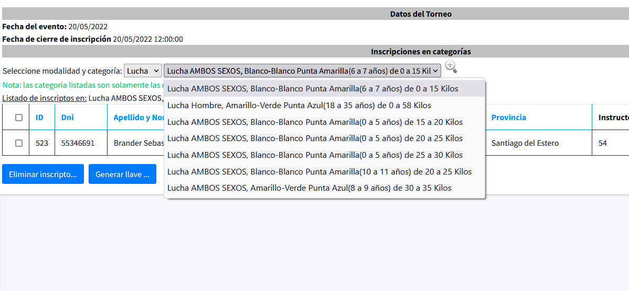

ALTER procedure [dbo].[LLave_obtener_llavegenerada_etc_2]

@Llave_id int

as

---esta version trae toda la info de la llave generada solo que ahora la busca por llave_id, ya que no me sirve buscar por evento_id y categoria_id (OJO puede haber mas de 1 llave por categoria, x eso la correccion)

select

evento.evento_id,

evento.evento_descripcion,

Llave.categoria_id,

categoria.categoria_tipo,

categoria.categoria_gradinicial,

categoria.categoria_gradfinal,

categoria.categoria_edadinicial,

categoria.categoria_edadfinal,

categoria.categoria_sexo,

evento.evento_fecha,

evento.evento_fechacierre,

categoria.categoria_peso_inical,

categoria.categoria_peso_Final,

Llave.Llave_cantidad as 'inscriptos'

from Llave inner join evento on Llave.evento_id= evento.evento_id

inner join categoria on Llave.categoria_id=categoria.categoria_id

where Llave.Llave_id = @Llave_id

select * from graduacion order by graduacion.graduacion_id asc

select * from Llave_item where Llave_item.Llave_id = @llave_id order by Llave_item.Llave_item_Numero asc

--aun no la uso

select

Llave_item.Llave_item_usuario_id,usuario.usuario_id,

usuario.usuario_apellido +', '+usuario.usuario_nombre as 'apenom',

Llave_item_Numero,

alumnos_x_instructor.instructor_id as 'instructor_id'

from Llave_item inner join usuario on Llave_item.Llave_item_usuario_id=usuario.usuario_id

inner join alumnos_x_instructor on usuario.usuario_id = alumnos_x_instructor.usuario_id

where Llave_item.Llave_id = @llave_id order by Llave_item.Llave_item_Numero asc

USE [fitfa_prueba]

GO

/****** Object: StoredProcedure [dbo].[Curso_recuperar_inscriptos] Script Date: 05/12/2022 23:34:18 ******/

SET ANSI_NULLS ON

GO

SET QUOTED_IDENTIFIER ON

GO

ALTER procedure [dbo].[Curso_recuperar_inscriptos]

@evento_id int

as

select * from(SELECT dbo.evento.evento_id, dbo.inscripcion.inscripcion_id, dbo.inscripcion.usuario_id, dbo.usuario.graduacion_id, dbo.evento.evento_descripcion, dbo.evento.evento_fecha, dbo.evento.evento_costo, dbo.evento.evento_direccion,

usuario.usuario_apellido+', '+usuario.usuario_nombre as 'Alumno', dbo.graduacion.graduacion_desc, usuario.usuario_doc

FROM dbo.evento INNER JOIN

dbo.inscripcion ON dbo.evento.evento_id = dbo.inscripcion.evento_id INNER JOIN

dbo.usuario ON dbo.inscripcion.usuario_id = dbo.usuario.usuario_id INNER JOIN

dbo.graduacion ON dbo.usuario.graduacion_id = dbo.graduacion.graduacion_id

where evento.evento_id=@evento_id) T1

full outer join

(select inscripcion_id, instructor.instructor_id, usuario.usuario_apellido+', '+usuario.usuario_nombre as 'instructor'

from inscripcion inner join instructor on inscripcion.inscripcion_instructor_id = instructor.instructor_id inner join usuario

on instructor.usuario_id = usuario.usuario_id where inscripcion.evento_id = @evento_id) T2 ON T1.inscripcion_id = T2.inscripcion_id

ORDER BY T2.instructor_id asc

create PROCEDURE [dbo].[Mantenimiento_ObtenerInscriptos_todo]

@evento_id int ---trae inscriptos solo de 1 evento puntual

AS

select

inscripcion.evento_id,

inscripcion.inscripcion_id,

inscripciones_x_torneo.categoria_id,

categoria_sexo,

categoria_gradinicial,

categoria_gradfinal,

categoria_edadinicial,

categoria_edadfinal,

categoria_peso_inical,

categoria_peso_Final,

categoria_tipo,

inscripcion.inscripcion_peso,

inscripciones_x_torneo.torneo_id from inscripciones_x_torneo INNER JOIN inscripcion ON inscripciones_x_torneo.inscripcion_id = inscripcion.inscripcion_id

INNER JOIN categoria on inscripciones_x_torneo.categoria_id = categoria.categoria_id

where inscripcion.evento_id = @evento_id and categoria.categoria_tipo = 'Lucha'

USE [fitfa_prueba]

GO

/****** Object: StoredProcedure [dbo].[Inscripcion_modificar] Script Date: 05/13/2022 17:34:05 ******/

SET ANSI_NULLS ON

GO

SET QUOTED_IDENTIFIER ON

GO

ALTER procedure [dbo].[Inscripcion_modificar]

@inscripcion_id int,

@inscripcion_peso decimal(5,2),

@categoria_id_vieja int,

@categoria_id_nueva int

as

--update inscripcion set inscripcion_peso = @inscripcion_peso where inscripcion.inscripcion_id = @inscripcion_id

--choco: 13-05-2022 no quiero alterar el peso, pero si moverlo a la categoria q indique.

update inscripciones_x_torneo set categoria_id = @categoria_id_nueva where inscripcion_id = @inscripcion_id and categoria_id = @categoria_id_vieja

